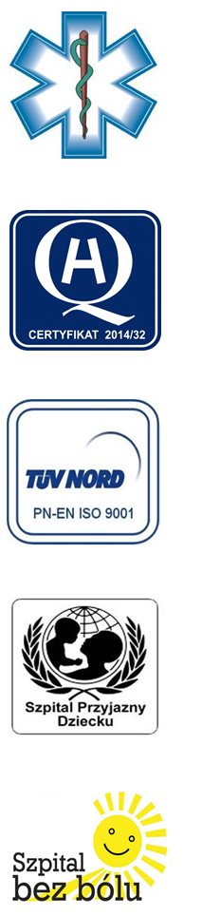
Samodzielny Publiczny Zespół Opieki Zdrowotnej
w Krasnymstawie

22-300 Krasnystaw ul. Sobieskiego 4
tel. (82) 543-15-22, (82) 543-15- 23 fax (82) 576-49-01
www.spzozkrasnystaw.pl sekretariat@spzozkrasnystaw.pl
Znak sprawy: OR-ZP/230-36/2015 Krasnystaw, dnia 28.08.2015r.

OGŁOSZENIE
O WYBORZE OFERT W POSTĘPOWANIU KONKURSOWYM NA UDZIELANIE ŚWIADCZEŃ ZDROWOTNYCH

Samodzielny Publiczny Zespół Opieki Zdrowotnej w Krasnymstawie informuje, że w postępowaniu konkursowym na udzielanie świadczeń zdrowotnych została wybrana następująca oferta:

Oferta nr 1
Indywidualna Specjalistyczna Praktyka Lekarska Krzysztof Wojewoda
22-100 Chełm, ul. Wołyńska 32
z ceną za 1 godzinę udzielania świadczeń zdrowotnych w ramach dyżuru medycznego – 55,00 zł brutto.
Zabezpieczenie opieki medycznej nad pacjentami w ramach dyżuru medycznego
w Oddziale Położniczo-Ginekologicznym:
- w dni powszednie w wymiarze 16 godz.25 min., tj. w godz.15.35-8.00 dnia następ.
- w soboty, niedziele i święta w wymiarze 24 godz., tj. od godz.8.00 do godz.8.00 dnia następnego

Udzielający Zamówienia informuje, że umowa z wybranymi Wykonawcami zostanie zawarta w trybie określonym w Szczegółowych Warunkach Konkursu Ofert roz. IX.

Z-ca DYREKTORA
ds. Opieki Zdrowotnej
Samodzielnego Publicznego
Zespołu Opieki Zdrowotnej
w Krasnymstawie
Lek. Zbigniew Bijata

